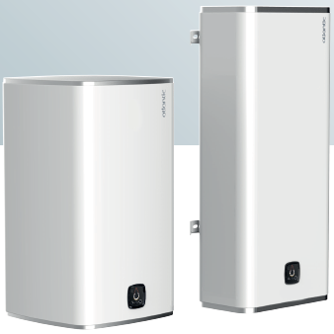 | 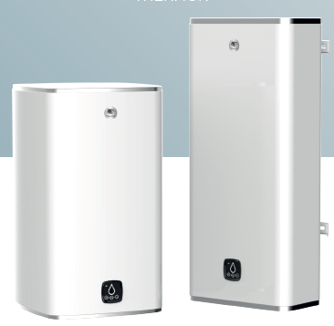
LINEO connecté | Malicio 3

CHAUFFE-EAU ELECTRIQUE – PLAT (FAIBLE PROFONDEUR) & CARRE (ENCOMBREMENT REDUIT) + RÉSISTANCES STEATITE
LINEO connecté / MALICIO 3

La production d’eau chaude sanitaire sera assurée par des ballons électriques à semi-accumulation de marque Atlantic modèle LINEO connecté ou de marque Thermor modèle MALICIO 3. Ces chauffe-eaux ont une faible profondeur (29 cm sans fixations / 31cm avec fixations pour les capacités 40, 65 et 80 L ; 49 cm sans fixations / 51 cm avec fixations pour les capacités 100 120 L et 150 L) pour une intégration parfaite dans les petits espaces.

Ils seront multi-positions (installation à la verticale ou à l’horizontale avec piquages à gauche) pour les capacités 40, 65 ou 80 L.
Les capacités 100, 120 L et 150 L seront uniquement en position verticale murale.
Les chauffe-eau LINEO connecté ou MALICIO 3 répondront aux besoins de foyers de 1 jusqu’à 5 personnes maximum pour la capacité 150 L.

Les chauffe-eaux seront équipés de résistances stéatite hors d’eau (démontable sans vidange) et de thermostats avec coupe circuit thermique de sécurité.
Les 2 cuves des chauffe-eau 40, 65 et 80 L seront en acier émaillé et équipées chacune d’une anode magnésium, assurant la protection anti-corrosion.
La cuve des chauffe-eau 100, 120 L et 150 L sera en acier émaillé et équipée d’une anode magnésium, assurant la protection anti-corrosion.

Le chauffe-eau sera également équipé d’une interface tactile permettant notamment une visualisation de la quantité d’eau chaude disponible ou en cours de préparation grâce à la goutte segmentée. Les segments fixes indiquent la quantité d’eau chaude disponible et les segments clignotants, la quantité d’eau chaude en préparation.

La commande permettra de sélectionner l’un des 3 modes de fonctionnement :
- Mode Eco+ : Adapte la quantité d’eau chaude à produire en fonction des besoins pour maximiser les économies tout en assurant le confort
- Mode Manuel : Réglage manuel de la quantité d’eau chaude souhaitée
- Mode Absence : Arrêt de la production d’eau chaude en cas d’absence (mise hors gel – maintien de la température à 7°C)

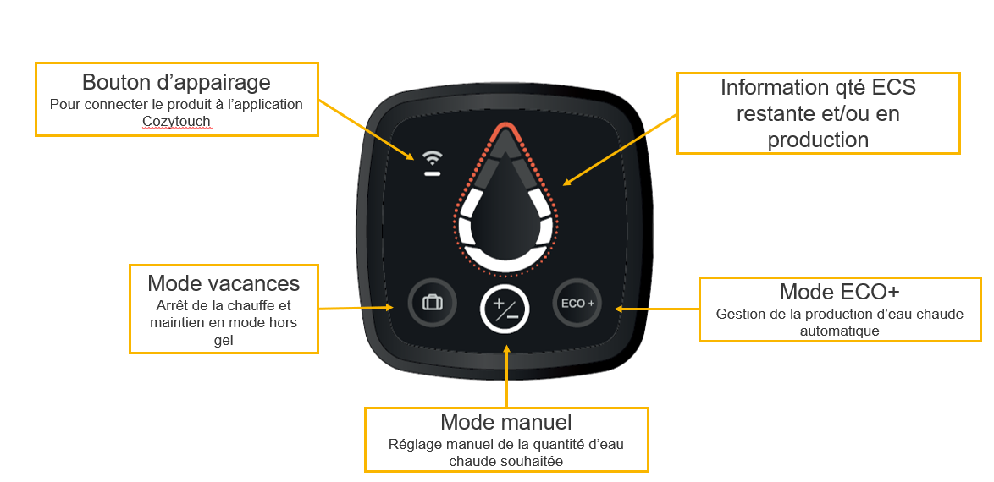

Le chauffe-eau pourra être connecté en WIFI pour piloter, programmer et contrôler à distance l’appareil.
Ce pilotage à distance permettra de :
- gérer les absences : programmation de la date de départ et de la date de retour. Le chauffe-eau anticipe la chauffe pour avoir de l’eau chaude disponible dès le retour.
- relancer la production d’eau chaude (fonction Boost) : à usage unique ou programmable jusqu’à une semaine.
- suivre les consommations du foyer.

L’appareil sera livré avec :
- 2 raccords diélectriques tournants 1/2" -> 3/4" pour les 40, 65 et 80 L
- 2 raccords diélectriques tournants 3/4" pour les 100, 120 L et 150L

Deux accessoires complémentaires pourront être posés sur le chauffe-eau :
- Un bac de récupération d’eau
- Un cache habillant le bas de l’appareil pour améliorer son intégration en cachant les piquages. Cet accessoire peut être posé en sus du bac de récupération.

Le branchement électrique du chauffe-eau devra être permanent (24h/24), afin d’assurer le confort en eau chaude nécessaire aux utilisateurs.
Les chauffe-eaux devront être de classe énergétique B. Ils devront également être NF Electricité. L’indice de protection (IP) relatif à l’étanchéité sera IP 24.

La garantie contractuelle sera de 5 ans pour la cuve et de 2 ans pour les pièces électriques. Un forfait dépannage de 150€ en cas de vidange, ainsi qu’un service express en 24h de pièces détachées gratuit seront inclus dans le cadre de la garantie.

La mise en œuvre sera réalisée selon le respect des règles de l’art en vigueur notamment suivant les normes NF C 15-100 et le DTU Plomberie 60.1.

